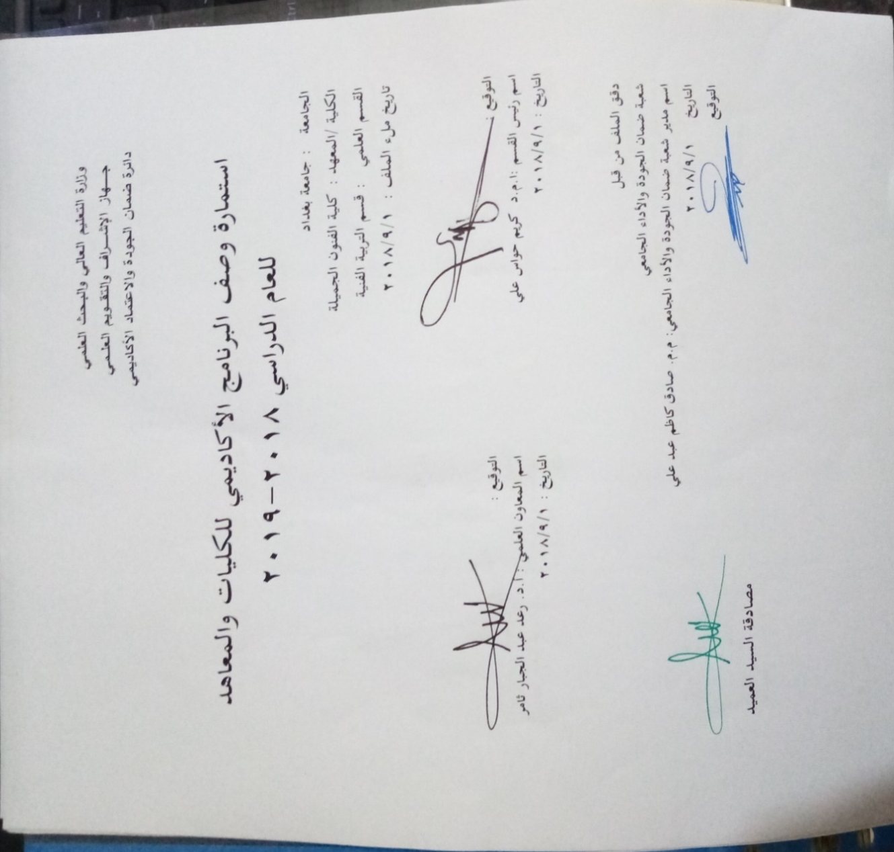

نموذج وصف البرنامج الأكاديمي
مراجعة أداء مؤسسات التعليم العالي ((مراجعة البرنامج الأكاديمي))
وصف البرنامج الأكاديمي
يوفر وصف البرنامج الأكاديمي هذا ايجازاً مقتضياً لأهم خصائص البرنامج ومخرجات التعلم المتوقعة من الطالب تحقيقها مبرهناً عما إذا كان قد حقق الاستفادة القصوى من الفرص المتاحة . ويصاحبه وصف لكل مقرر ضمن البرنامج

- المؤسسة التعليمية | كلية الفنون الجميلة
- القسم الجامعي / المركز | قسم التربية الفنية
- اسم البرنامج الأكاديمي | بكالوريوس تربية فنية
- اسم الشهادة النهائية | بكالوريوس تربية فنية
- النظام الدراسي | سنوي
- برنامج الاعتماد المعتمد
- المؤثرات الخارجية الأخرى
- تاريخ إعداد الوصف | 1/9/2018
- أهداف البرنامج الأكاديمي
- إعداد مدرس التربية الفنية في مراحل التعليم ما قبل الجامعية
- إعداد مختصين في تنفيذ برامج التنمية الاجتماعية وتقديمها ورعاية الشباب والفئات الخاصة
- إعداد مختصين في تقديم برامج التربية الجمالية وتنفيذها
- إعداد الحوث العلمية والميدانية في مجالات الفنون والتربية
- إعداد برامج التدريب للعاملين في مجلات التربية الفنية بمستوياته المتنوعة
- إبداء المشورة الفنية للهيئات المختلفة في مجالات الفن والثقافة الفنية

- مخرجات التعلم المطلوبة وطرائق التعليم والتعلم والتقييم
أ-الاهداف المعرفية
اكتساب استراتيجيات التعلم المنظم ذاتيا .أ1
      - أن يتمكن الطلبة من اعتماد أساليب التفكير العلمي في مواجهة المشكلات
      - اعتماد أساليب التفكير المنهجية التي تتناسب مع شكل ومحتوى المعرفة المتاحة من خلال ما يدرسه من علوم متصلة بالفنون والتربية الفنية .
      - تعميق الوعي المنهجي ومحاولة التحول به من البحث العلمي خاصة ، إلى التفكير والحياة عامة .
      - تنمية مواهب الطلبة وقدراتهم في الفنون من خلال المعرفة المكتسبة
      - تنمية تفكير الطالب العلمي المنظم في المحاضرة والاختبار والبحث .

ب –الأهداف المهاراتية الخاصة بالبرنامج
- أن ينمي الطالب مهارته في الإبداع الفني
- ان يكتسب الطالب مهارات تدريس التربية الفنية في المدارس المتوسطة والإعدادية ومعاهد الفنون الجميلة .
- ان يتمكن الطالب من الإلمام بأصول الفن ومجلات الثقافة الفنية الثابتة ومواكبة الجديد وربطه بالأصيل .

طرائق التعليم والتعلم
- طريقة العرض على الدرات شو
- طريقة عرض المادة والمناقشة
- طريقة التعلم عن طريق الموديل
التعلم بالعمل والأداء العملي ( التطبيق داخل القاعة الدراسية ) .

طرائق التقييم
  - الاختبارات التحريرية ( الموضوعية _ المقالية)
  - مراعاة الأنشطة والأداءالمسرحي الفني السليم
  - أنشطة تعليمية متنوعة مثل المعارض الفنية والمهرجانات المتنوعة في مجالات الفن .
  - كتابة التقارير والبحوث.
  - مشاهدة العروض الفنية والمسرحية.

ج-الأهداف الوجدانية والقيمية
- أن يعي الطالب أهمية الدور الذي سوف يقوم به عند مزاولة مهنة التدريس
- ان يساهم الطالب في الحفاظ على التراث الفني والجمالي لامته ومواكبة الجديد
- ان يتمكن الطالب من غرس الوعي الفني وتنمية الذائقة الفنية
طرائق التعليم والتعلم
طرائق التقييم

د -المهارات العامة والتأهيلية المنقولة (المهارات الأخرى المتعلقة بقابلية التوظيف والتطور الشخصي).
د1-
د -المهارات العامة والتأهيلية المنقولة (المهارات الأخرى المتعلقة بقابلية التوظيف والتطور الشخصي).
- مهارة البحث العلمي
- مهارات التفكير بأنواعه المختلفة ( الناقد ، والإبداعي ، والتحليلي )

- بنية البرنامج |  |  |  | - الشهادات والساعات المعتمدة
المستوى / السنة | الترميز | اسم المقرر أو المساق | الساعات والوحدات المعتمدة
الرابعة |  | مشروع تخرج مسرحي | 2ودة  4ساعة

- التخطيط للتطور الشخصي
- الكادر التدريسي :
– الإسهام في تطوير كفاءة التدريسيين في القسم بما يتلاءم وتطور العلوم الإنسانية والتكنلوجية
– الإسهام في استعمال مختلف المهارات وتطبيق البرامجيات التي تعتمد في أساسها على توافر واستعمال التقنيات المختلفة .
- المتعلمون :
– تطوير المهارات الفنية والإبداعية
– الاهتمام بتوفير فرص التعلم والخبرات المكتسبة التي تنمي قابليات وتوجهات الطلبة وإرشادهم للتعلم المستمر لضمان تطوير كفاياتهم المعرفية والمهارية والوجدانية .

- معيار القبول (وضع الأنظمة المتعلقة بالالتحاق بالكلية أو المعهد)
- أن يكون المتقدم حاصلا على شاهدة الدراسة الإعدادية بفرعيها ( العلمي أو الأدبي والمدارس المهنية ومعاهد الفنون الجميلة).
- التقديم المباشر عن طريق ملء استمارة التقديم المباشر الإلكترونية .
- القبول المركزي لطلبة الإعدادية ( العلمي والأدبي).
- إجراء الاختبار الخاص بقسم التربية الفنية ( تربوي – مسرحي – تشكيلي ).
- أهم مصادر المعلومات عن البرنامج

مخطط مهارات المنهج
يرجى وضع اشارة في المربعات المقابلة لمخرجات التعلم الفردية من البرنامج الخاضعة للتقييم
مخرجات التعلم المطلوبة من البرنامج
السنة / المستوى | رمز المقرر | اسم المقرر | أساسي  أم اختياري | المعرفة والفهم |  |  |  |  |  | المهارات الخاصة بالموضوع |  |  |  |  | مهارات التفكير |  |  |  | المهارات العامة والمنقولة  ( أو) المهارات الأخرى المتعلقة بقابلية التوظيف والتطور الشخصي
 |  |  |  | أ1 | أ2 | أ3 | أ4 | أ5 | أ6 | ب1 | ب2 | ب3 | ب4 | ب5 | ج1 | ج2 | ج3 | ج4 | د1 | د2 | د3 | د4
الرابعة |  | مشروع تخرج مسرحي

مراجعة أداء مؤسسات التعليم العالي ((مراجعة البرنامج الأكاديمي))
وصف المقرر
يوفر وصف المقرر هذا إيجازاً مقتضياً لأهم خصائص المقرر ومخرجات التعلم المتوقعة من الطالب تحقيقها مبرهناً عما إذا كان قد حقق الاستفادة القصوى من فرص التعلم المتاحة. ولابد من الربط بينها وبين وصف البرنامج.
- المؤسسة التعليمية | جامعة بغداد
- القسم الجامعي / المركز | كلية الفنون الجميلة /التربية الفنية
- اسم / رمز المقرر | مشروع تخرج مسرحي
- أشكال الحضور المتاحة | اسبوعي
- الفصل / السنة | 2018/2019
- عدد الساعات الدراسية (الكلي) | اربعة ساعات في الاسبوع
- تاريخ إعداد هذا الوصف | 8/10/2018
- هداف المقرر
اعداد مدرسين في التربية الفنية للتدريس في المتوسطات والاعداديات الموجودة في القطر و العمل على هيئة فريق لعرض مسرحية متكاملة في الديكور والازياء لعرضها في مهرجان الفسم السنوي والمشاركة بالعمل المسرحي فطريا وعربيا وتوظيف المنهاج التربوي في العمل المسرحي .

- مخرجات المقرر وطرائق التعليم والتعلم والتقييم
أ- الاهداف المعرفية
أ1- يتعرف الطالب على مفهموم المشروع وكيفية العمل به
أ2- ان صمم بيئه مسرحية كاملة علة وفق المنهج المنجي المفرد.
أ3- ان يحدد مستلزمات العمل وتسديد فرق العمل المسرحي.
ب - الاهداف المهاراتية الخاصة بالمقرر
ب1 – تمكين الطالب من اداء العمل المسرحي عرض العمل المسرحي ضمن مهرجان القسم

طرائق التعليم والتعلم
- عمل الفريق وتقسيمه الى الى مجاميع للعمل
- النمذجة
- المحاضرة
- عروض الداتا
- المجاميع الطلابية
- المناقشة

طرائق التقييم
سحب العمل مع الاطفال والشباب الذي يرغب بالانخراط في المجال التعليمي في المدارس

طرائق التعليم والتعلم
- الفريق
- اتراتيجات حديثة في التعليم
- الورش المسرحية

طرائق التقييم
عرض العمل متكاملة وتشكيل لجنة ثلاثية للتقيم
د - المهارات العامة والتأهيلية المنقولة ( المهارات الأخرى المتعلقة بقابلية التوظيف والتطور الشخصي)
د1- الورش المسرحية
د2- العروض المسرحية الحية والمعروضة على الداتا شو
- بنية المقرر
الأسبوع | الساعات | مخرجات التعلم المطلوبة | اسم الوحدة / المساق أو الموضوع | طريقة التعليم | طريقة التقييم
1 | 4 | اختبار نصوص | مسرحيات متنوعة | المناقشة | التغذية الراجعة
2
3 | 4 | مناقشة النصوص | مسرحيات ونصوص | المناقشة | تغذية راجعة
4
5 | 4 | مناقشة الديكور | نصوص مختلفة | عرض وانشاد | تغذية راجعة
6
7 | 4 | مناقشة الازياء | تحديد النصوص | الفريق | نقد وتحليل
8
9 | 4 | تحديد الادوار | اختيار النصوص وتوزيعها | الفريق | تغذية راجعة
10
11 | 4 | اختيار الشخصيات والادوار | شخصيات المسرحية | المناقشة | تغذية وتحليل
12
13 | 4 | تدريب على العروض | العروض المسرحية | مشاهدة | تغذية راجعة
14
15 | 4 | تدريب فردي | العروض الكاملة | عرض كامل | نقد وتحليل
16
17 | 4 | تدريب جماعي | عروض للمشاهدة | المشاهدة | تغذية راجعة
18
19 | 4 | تدريب جماعي | عروض جسد المتشكل | المناقشة | نقد وتحليل
20
21 | 4 | عرض المسرحية الكاملة | عروض كامل | عرض مناقشة | تغذية راجعة
22
23 | 4 | عرض نهائي كامل | عروض كاملة | المفردة | نقد وتحليل
24
25 | 4 | عرض ومناقشة | المسرحية كاملة | عرض ومناقشة | تغذية راجعة
26
27 | 4 | عرض كامل بالازياء | عرض كامل | عرض ومناقشة | نقد وتحليل
28
29 | 4 | الديكور وكافة المستلزمات | عرض كامل | عرض | نقد وتحليل
30

- البنية التحتية
- الكتب المقررة المطلوبة | 1/ المسرح الفني  2/ المسرح التدريسي  3/ مسرحيات متنوعة علة وفق منهج التربية الفنية
- المراجع الرئيسية (المصادر) | المسرح المدرسي ومسرحايت ونصوص مدرسية
ا- الكتب والمراجع التي يوصى بها (المجلات العلمية , ....) | مصادر اجنبية في مختلف دول العالم تخص المسرح التعليمي ومسرح المى
ب- المراجع الالكترونية , مواقع الانترنت,..... | مواقع دولية وعربية ومواقع اقسام التربية الفنية في دول العالم

12- خطة تطوير المقرر الدراسي :
- بناء مسرح تعليمي متكامل من حيث البناء الصحيح لمسرح متكامل
- تجهيز المسرح من مستلزمات الديكور والاضاءة والازياء بما يواكب التطور في العالم
- الزيارات الميدانية للطلبة
- عروض مسرحية للاطفال والبالغين
- ورش عمل
- ندوات ومحاضرات

